**التوصيـة ITU-R  F.636-5  
(2019/11)**

**ترتيبات قنوات التردد الراديوي   
للأنظمة الثابتة اللاسلكية العاملة   
في نطاق التردد GHz 15,35-14,4**

**السلسلة F**

**الخدمة الثابتة**

**تمهيـد**

يضطلع قطاع الاتصالات الراديوية بدور يتمثل في تأمين الترشيد والإنصاف والفعالية والاقتصاد في استعمال طيف الترددات الراديوية في جميع خدمات الاتصالات الراديوية، بما فيها الخدمات الساتلية، وإجراء دراسات دون تحديد لمدى الترددات، تكون أساساً لإعداد التوصيات واعتمادها.

ويؤدي قطاع الاتصالات الراديوية وظائفه التنظيمية والسياساتية من خلال المؤتمرات العالمية والإقليمية للاتصالات الراديوية وجمعيات الاتصالات الراديوية بمساعدة لجان الدراسات.

سياسة قطاع الاتصالات الراديوية بشأن حقوق الملكية الفكرية (IPR)

يرد وصف للسياسة التي يتبعها قطاع الاتصالات الراديوية فيما يتعلق بحقوق الملكية الفكرية في سياسة البراءات المشتركة بين قطاع تقييس الاتصالات وقطاع الاتصالات الراديوية والمنظمة الدولية للتوحيد القياسي واللجنة الكهرتقنية الدولية (ITU‑T/ITU‑R/ISO/IEC) والمشار إليها في القرار ITU‑R 1. وترد الاستمارات التي ينبغي لحاملي البراءات استعمالها لتقديم بيان عن البراءات أو للتصريح عن منح رخص في الموقع الإلكتروني [http://www.itu.int/ITU‑R/go/patents/en](http://www.itu.int/ITU-R/go/patents/en) حيث يمكن أيضاً الاطلاع على المبادئ التوجيهية الخاصة بتطبيق سياسة البراءات المشتركة وعلى قاعدة بيانات قطاع الاتصالات الراديوية التي تتضمن معلومات عن البراءات.

|  |  |
| --- | --- |
| **سلاسل توصيات قطاع الاتصالات الراديوية**  (يمكن الاطلاع عليها أيضاً في الموقع الإلكتروني <http://www.itu.int/publ/R-REC/en>) | |
| **السلسلة** | **العنـوان** |
| **BO** البث الساتلي | |
| **BR** التسجيل من أجل الإنتاج والأرشفة والعرض؛ الأفلام التلفزيونية | |
| **BS** الخدمة الإذاعية (الصوتية) | |
| **BT** الخدمة الإذاعية (التلفزيونية) | |
| **F الخدمة الثابتة** | |
| **M** الخدمة المتنقلة وخدمة الاستدلال الراديوي وخدمة الهواة والخدمات الساتلية ذات الصلة | |
| **P** انتشار الموجات الراديوية | |
| **RA** علم الفلك الراديوي | |
| **RS** أنظمة الاستشعار عن بُعد | |
| **S** الخدمة الثابتة الساتلية | |
| **SA** التطبيقات الفضائية والأرصاد الجوية | |
| **SF** تقاسم الترددات والتنسيق بين أنظمة الخدمة الثابتة الساتلية والخدمة الثابتة | |
| **SM** إدارة الطيف | |
| **SNG** التجميع الساتلي للأخبار | |
| **TF** إرسالات الترددات المعيارية وإشارات التوقيت | |
| **V** المفردات والمواضيع ذات الصلة | |

|  |
| --- |
| ***ملاحظة****: تمت الموافقة على النسخة الإنكليزية لهذه التوصية الصادرة عن قطاع الاتصالات الراديوية بموجب الإجراء الموضح في القرار ITU-R 1.* |

*النشر الإلكتروني*جنيف، 2020

© ITU 2020

جميع حقوق النشر محفوظة. لا يمكن استنساخ أي جزء من هذا المنشور بأي شكل كان ولا بأي وسيلة إلا بإذن خطي من  
الاتحاد الدولي للاتصالات (ITU).

التوصيـة ITU-R F.636-5

ترتيبات قنوات التردد الراديوي للأنظمة الثابتة اللاسلكية  
العاملة في نطاق التردد GHz 15,35-14,4[1]*، [2]**

(المسألة ITU‑R 247-1/5)

 (2019-2012-1994-1992-1990-1986)

مجال التطبيق

تقدِّم هذه التوصية ترتيبات قنوات التردد الراديوي (RF) للأنظمة اللاسلكية الثابتة العاملة في النطاق GHz 15 (GHz 15,35-14,4). ويقدم النص الرئيسي لهذه التوصية ترتيبات قنوات التردد الراديوي ذات المباعدات 3,5 و7 و14 و28 و56 وMHz 112 فيما يقدم الملحقان 1 و2 هذه الترتيبات بمباعدات 2,5 و5 و10 و20 و30 و40 و50 MHz استناداً إلى نموذج متجانس مقداره MHz 2,5.

كلمات أساسية

ترتيبات قنوات، عرض نطاق للقناة، الخدمة الثابتة، من نقطة إلى نقطة، GHz 15

توصيات وتقارير الاتحاد ذات الصلة

التوصية ITU-R F.746 - ترتيبات الترددات الراديوية لأنظمة الخدمة الثابتة

مختصرات

RF التردد الراديوي *(Radio frequency)*

إن جمعية الاتصالات الراديوية للاتحاد الدولي للاتصالات،

إذ تضع في اعتبارها

*أ )* أن النطاق GHz 15,35-14,4 موزع للخدمة الثابتة وأن النطاق GHz 15,35-14,5 يستخدم في بعض البلدان فقط من أجل الأنظمة اللاسلكية الثابتة؛

*ب)* أن الأنظمة اللاسلكية الثابتة التي تبث إرسالات رقمية تكون مناسبة في هذه الترددات مع استخدام مباعدة بين المكررات وغير ذلك من السمات التي يتم اختيارها طبقاً لظروف هطول المطر؛

*ج)* أن هناك قيوداً في بلدان مختلفة على استخدام أجزاء مختلفة من النطاق GHz 15,35-14,4 بأكمله؛

*د )* أن الطلب المستمر والمتزايد على القدرات كجزء من تطور الاتصالات المتنقلة الدولية-2020، قد عولج على نحو أكبر في السنوات الأخيرة،

توصـي

**1** باشتقاق ترتيبات قنوات التردد الراديوي المفضلة للأنظمة اللاسلكية الرقمية الثابتة التي تعمل بمباعدة بين القنوات 28 MHz كالتالي:

بافتراض *N*28 عدد القنوات RF؛

فإن ترددات (MHz) القنوات الفردية يعبر عنها بالعلاقتين التاليتين:

ففي النصف الأدنى من النطاق: *f*  *fr*  *a*  28 *n* MHz

وفي النصف الأعلى من النطاق:      *f*  *fr*  3 626 – 28 (*N*28 – *n*) MHz

حيث:

*fr*  : التردد المرجعي،

*a* = MHz 2 688 للنطاق 15,35-14,4 GHz،

*a* = MHz 2 786 للنطاق 15,35-14,5 GHz،

*n* = 1, 2, . . . *N*28  مع *N*28 ≥ 16 للنطاق GHz 15,35‑14,4،

و *N*28 ≥ 15 للنطاق GHz 15,35‑14,5.

ويوضح الشكل 1 ترتيبات القنوات عندما تكون MHz 11 701 = *fr* والمباعدة MHz 28؛

**2** باشتقاق ترتيبات قنوات التردد الراديوي المفضلة للأنظمة اللاسلكية الرقمية الثابتة التي تعمل بمباعدة بين القنوات MHz 14 كالتالي:

بافتراض *N*14: عدد لقنوات RF؛

ففي النصف الأدنى من النطاق: *fn* = *fr* + *a* + 14 *n* MHz

وفي النصف الأعلى من النطاق:  *f 'n* = *fr* + 3 640 – 14 (*N*14 – *n*) MHz

حيث:

*fr* : التردد المرجعي

*a* = MHz 2 702 بالنسبة للنطاق 15,35-14,4 GHz،

*a* = MHz 2 800 بالنسبة للنطاق 15,35-14,5 GHz

*n* = 1, 2, . . . *N*14 مع *N*14 ≥ 32 للنطاق GHz 15,35‑14,4

و *N*14 ≥ 30 للنطاق GHz 15,35‑14,5.

ويوضح الشكل 2 ترتيبات القنوات عندما تكون MHz 11 701 = *fr* والمباعدة 14 MHz؛

**3** باشتقاق ترتيبات قنوات التردد الراديوي المفضلة للأنظمة اللاسلكية الرقمية الثابتة التي تعمل بمباعدة بين القنوات  MHz 56كالتالي:

بافتراض *N*56 عدد لقنوات RF؛

فإن ترددات (MHz) القنوات الفردية يعبر عنها بالعلاقات التالية:

النصف الأدنى من النطاق: *fn* = *fr* + *a* + 56 *n* MHz

النصف الأعلى من النطاق: هناك خياران للحفاظ على مباعدات زوجية مشتركة بقدر أقل من ترتيبات القنوات:

الخيار :1 *f 'n* = *fr* + 3 612 – 56 (*N*56– *n*) MHz

الخيار 2: *f 'n* = *fr* + 3 584 – 56 (*N*56 – *n*) MHz

وينبغي استخدام الخيار 1 عندما توفر ترتيبات القنوات 28 MHz المناظرة *N*28 = الرقم الزوجي للقنوات أو في حالة عدم استخدام ترتيبات قنوات أقل.

وينبغي استخدام الخيار 2 عندما يتوفر ترتيبات القنوات 28 MHz المناظرة *N*28 = الرقم الفردي للقنوات،

حيث:

*fr* : التردد المرجعي

*a* = MHz 2 674 بالنسبة للنطاق 15,35-14,4 GHz،

*a* = MHz 2 772 بالنسبة للنطاق 15,35-14,5 GHz

*n* = 1, 2, . . . *N*56 مع *N*56 ≥ 8 للنطاق GHz 15,35‑14,4

و *N*56 ≥ 7 للنطاق GHz 15,35‑14,5.

ويوضح الشكل 3 ترتيبات القنوات عندما تكون MHz 11 701 = *fr* والمباعدة 56 MHz؛

**4** باشتقاق ترتيبات قنوات التردد الراديوي المفضلة للأنظمة اللاسلكية الرقمية الثابتة التي تعمل بمباعدة بين القنوات  MHz 112كالتالي:

بافتراض *N*112 عدد لقنوات RF؛

فإن ترددات (MHz) القنوات الفردية يعبر عنها بالعلاقات التالية:

النصف الأدنى من النطاق: *fn* = *fr* + *a* + 56 *n* MHz

النصف الأعلى من النطاق: هناك خياران للحفاظ على مباعدات زوجية مشتركة بقدر أقل من ترتيبات القنوات:

الخيار :1 *f 'n* = *fr* + 3 584 – 56 (*N*112– *n*) MHz

الخيار 2: *f 'n* = *fr* + 3 556 – 56 (*N*112 – *n*) MHz

وينبغي استخدام الخيار 1 عندما توفر ترتيبات القنوات 28 MHz المناظرة *N*28 = الرقم الزوجي للقنوات أو في حالة عدم استخدام ترتيبات قنوات أقل.

وينبغي استخدام الخيار 2 عندما يتوفر ترتيبات القنوات 28 MHz المناظرة *N*28 = الرقم الفردي للقنوات،

حيث:

*fr*: التردد المرجعي

*a* = MHz 2 702 بالنسبة للنطاق 15,35-14,4 GHz،

*a* = MHz 2 800 بالنسبة للنطاق 15,35-14,5 GHz

*n* = 1, 2, . . . *N*112 مع *N*112 ≥ 7 للنطاق GHz 15,35‑14,4

و *N*112 ≥ 6 للنطاق GHz 15,35‑14,5.

ويوضح الشكل 4 ترتيبات القنوات عندما تكون MHz 11 701 = *fr* والمباعدة MHz 112؛

الشـكل 1

ترتيبات القنوات الراديوية لأنظمة الترحيل الراديوي العاملة في النطاق GHz 15: المباعدة 28 MHz

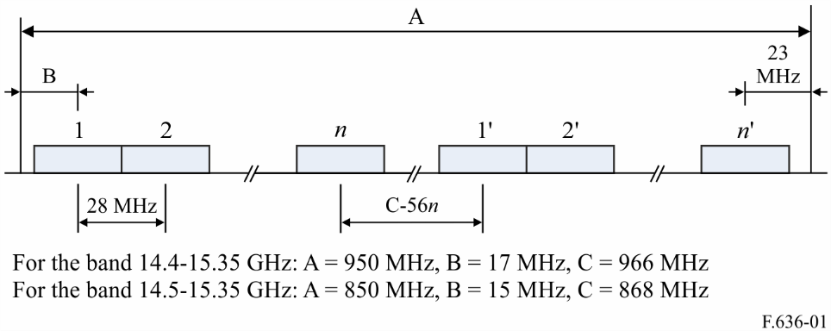

للنطاق GHz 15,35-14,4: MHz 950 = A،MHz 17 = B ، MHz 966 = C

للنطاق GHz 15,35-14,5: MHz 850 = A،MHz 15 = B ، MHz 868 = C

الشـكل 2

ترتيبات القنوات الراديوية لأنظمة الترحيل الراديوي العاملة في النطاق GHz 15: المباعدة 14 MHz

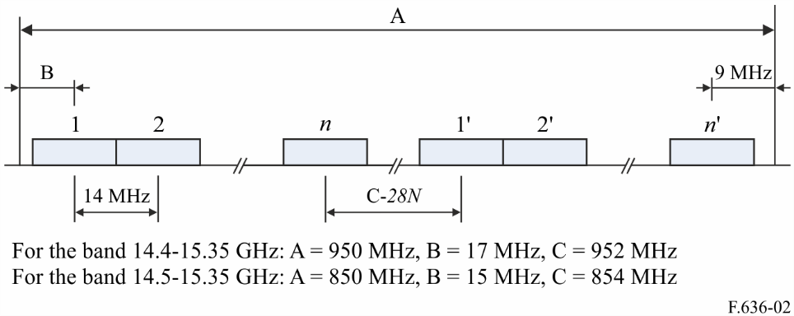

للنطاق GHz 15,35-14,4: MHz 950 = A،MHz 17 = B ، MHz 952 = C

للنطاق GHz 15,35-14,5: MHz 850 = A،MHz 15 = B ، MHz 854 = C

الشـكل 3

ترتيبات قنوات الترددات الراديوية للأنظمة اللاسلكية الثابتة العاملة في النطاق 15 GHz: المباعدة 56 MHz

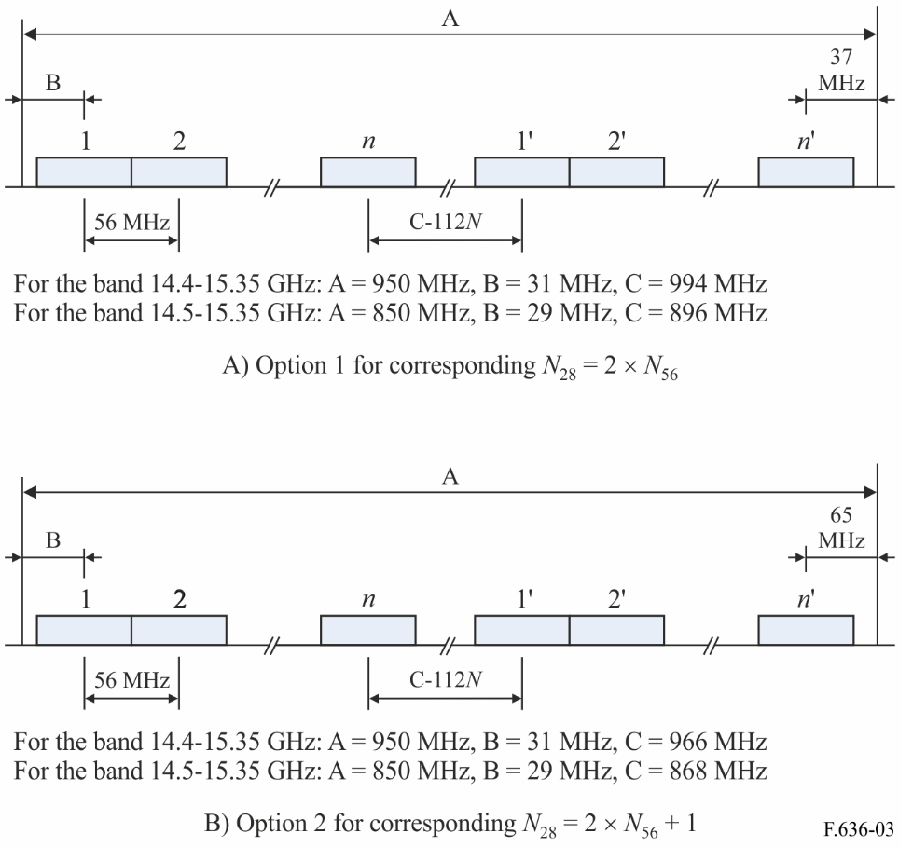

أ ) الخيار 1 لعدد القنوات *N*28 المقابل = رقم زوجي للقنوات

للنطاق GHz 15,35-14,4: MHz 950 = A،MHz 31 = B ، MHz 994 = C

للنطاق GHz 15,35-14,5: MHz 850 = A،MHz 29 = B ، MHz 896 = C

ب) الخيار 2 لعدد القنوات *N*28 المقابل = رقم فردي للقنوات

للنطاق GHz 15,35-14,4: MHz 950 = A،MHz 31 = B ، MHz 966 = C

للنطاق GHz 15,35-14,5: MHz 850 = A،MHz 29 = B ، MHz 868 = C

الشـكل 4

ترتيبات قنوات الترددات الراديوية للأنظمة اللاسلكية الثابتة العاملة في النطاق 15 GHz:   
المباعدة 112 MHz باشتقاق ترتيب القنوات

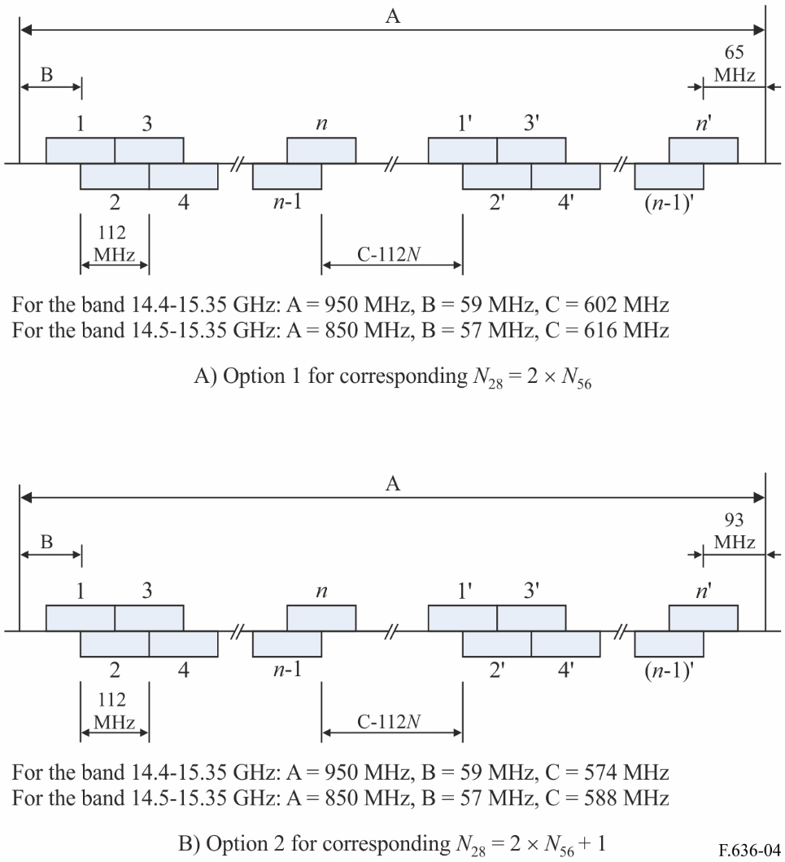

للنطاق GHz 15,35-14,4: MHz 950 = A،MHz 59 = B ، MHz 938 = C

للنطاق GHz 15,35-14,5: MHz 850 = A،MHz 57 = B ، MHz 840 = C

أ ) الخيار 1 لعدد القنوات *N*28 المقابل = رقم زوجي للقنوات

للنطاق GHz 15,35-14,4: MHz 950 = A،MHz 59 = B ، MHz 910 = C

للنطاق GHz 15,35-14,5: MHz 850 = A،MHz 57 = B ، MHz 812 = C

ب) الخيار 2 لعدد القنوات *N*28 المقابل = رقم فردي للقنوات

**5** بأنه عند الحاجة إلى قنوات راديوية منخفضة السعة بمباعدة 7 أو 3,5 MHz، إما أن تستخدم ترتيبات القنوات الواردة في الفقرة 2 بالاقتران بترتيبات مماثلة بزحزحة 7 أو 3,5 و7 و10,5 MHz، على التوالي، بالنسبة لهذه الترتيبات، أو أن تستخدم واحدة من ترتيبات القنوات التالية، بشغل قنوات راديوية بترتيبات بمباعدة 28 MHz:

*مباعدة 7 MHz:*

النصف الأدنى من النطاق: *fm* = *fr* + *a* + 28 *n* + 7 *m* MHz

النصف الأعلى من النطاق: *f 'n* = *fr* + 3 608,5 – 28 (*N*28 – *n*) + 7 *m* MHz

حيث:

*fr* : التردد المرجعي

*m*: 1 أو 2 أو 3 أو 4

*n* = عدد القنوات من الخطة الأساسية الجاري تقسيمها

*a* = 670,5 2 MHz للنطاق GHz 15,35-14,4،

*a* = 768,5 2 MHz للنطاق GHz 15,35‑14,5.

*مباعدة 3,5 MHz:*

النصف الأدنى من النطاق: *fm* = *fr* + *a* + 28 *n* + 3,5 *m* MHz

النصف الأعلى من النطاق: *f 'n* = *fr* + 3 610,25 – 28 (*N*28 – *n*) + 3,5 *m* MHz

حيث:

*fr* : التردد المرجعي

*m* = 1 أو 2 أو 3 أو 4 أو 5 أو 6 أو 7 أو 8

*n*: عدد القنوات من الخطة الأساسية الجاري تقسيمها

*a* = 672,25 2 MHz للنطاق GHz 15,35-14,4،

*a* = 770,25 2 MHz للنطاق GHz 15,35‑14,5؛

**6** بأنه ينبغي أن تراعى حقيقة أنه في بعض البلدان، في معظم الإقليم 2 وفي بعض المناطق الأخرى، تستخدم ترتيبات أخرى لقنوات التردد الراديوي بمباعدة منفصلة مقدارها 2,5 MHz أو مضاعفاتها، مشتقة من نموذج ترددات متجانس يتحدد بالعلاقة التالية:

*fp* = *fr* + 2 697,75 + 2,5 *p*

حيث:

1 ≤ *p* ≤ 380

وطبقاً لهذا النموذج، يرد في الملحقين 1 و 2 شرح لمثالين لحظتي تردد محددتين؛

**7** بأنه في أي قسم يتم خلاله ترتيب توصيلة دولية، ينبغي لجميع قنوات الذهاب أن تكون في أحد نصفي النطاق وأن تكون قنوات العودة في النصف الآخر؛

**8** بأنه يستخدم كل من الاستقطاب الأفقي والرأسي، متى أمكن، لكل قناة من قنوات التردد الراديوي؛

**9** بأنه يمكن استخدام نفس ترتيبات قنوات التردد الراديوي الواردة في الفقرة 2 مع استخدام الرقمين 2 = *n* و6 = *n* في حالة ترتيبات القنوات المشتركة و*n* = 1 و3 و5 و7 في حالة أن ترتيبات بديلة )انظر الملاحظة 3)، وذلك بالنسبة للأنظمة الرقمية ذات السعة من 70 إلى 140 Mbit/s؛

**10** بأنه يفضل أن تكون ترددات القنوات إما أرقاماً فردية أو أرقاماً زوجية، وذلك عند استعمال هوائيات مشتركة للإرسال والاستقبال ولا يتسنى توفير أكثر من نصف القنوات المتاحة على الهوائي الواحد؛

**11** بأنه يفضل أن يكون التردد المرجعي 701 11 MHz للتوصيلات الدولية. ويمكن استعمال قيم أخرى بالاتفاق بين الإدارات المعنية.

الملاحظة 1 – للحد من إمكانية حدوث انحطاط غير مقبول في الأداء، ينبغي توخي الحذر عند استخدام ترتيبات قنوات مختلفة في أي شبكة لاسلكية ثابتة، وينطبق ذلك بشكل خاص إذا كانت هناك وصلات لاسلكية ثابتة ذات سعات منخفضة تستخدم ترتيبات القنوات الواردة في الفقرة 3 ووصلات لاسلكية ثابتة ذات سعات متوسطة تعمل طبقاً لترتيبات القنوات الرئيسية الموضحة في الفقرتين 1 و2، موجودة في جوار جغرافي قريب.

الملاحظة 2 – عند استعمال النطاق GHz 14,5‑14,47، من الضروري اتخاذ كافة الخطوات العملية الممكنة لحماية رصدات الخطوط الطيفية لخدمة الفلك الراديوي من التداخلات الضارة (انظر الرقم **149.5** من لوائح الراديو).

الملاحظة 3 – عند استخدام أنظمة رقمية بمعدلات رموز أكبر من 25 MBd تقريباً، ينبغي توخي الحذر عند استعمال القناة RF رقم 1 عند الحافة الدنيا للنطاق بنطاق حارس 15 أو 17 MHz.

الملحق 1  
  
وصف ترتيب من ترتيبات قنوات التردد الراديوي على أساس  
النموذج الترددي المتجانس 2,5 MHz المشار إليه في الفقرة 5 من *توصي*

يستخدم ترتيب قنوات التردد الراديوي هذه الأجزاء المتاحة من النطاقين 14 714,5‑14 500,0 MHz و15 350,0‑15 136,5 MHz بمباعدة بين القنوات 2,5 MHz على النحو التالي:

بافتراض *N* عدد أزواج القنوات RF؛

فإن التردد (MHz) للقنوات الفردية يعبر عنه بالعلاقتين التاليتين:

النصف الأدنى من النطاق: *fn* = *fr* + 2 797,75 + 2,5 *n* MHz

النصف الأعلى من النطاق: *f 'n* = *fr* + 3 647,75 – 2,5 (*N* – *n*) MHz

حيث:

*fr* : التردد المرجعي

*n* = 1, 2, . . ., *N* حيث *N* ≤ 84 .

ويوضح الشكل 5 ترتيبات الترددات مع التردد *fr* = 701 11 MHz.

الشـكل 5

ترتيب لقنوات التردد الراديوي لأنظمة الترحيل الراديوي  
العاملة في النطاق 15 MHz بمباعدة 2,5 MHz و*N* = 84

(جميع الترددات بوحدات MHz)

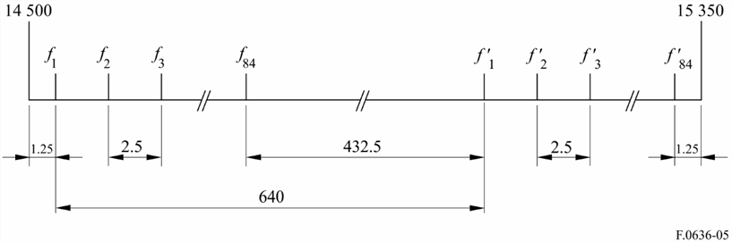

الملحق 2  
  
وصف لترتيبات القنوات المستخدمة في كندا بمباعدة 5 و10 و20 و30 و40 و50  
على النموذج الترددي المتجانس 2,5 MHz المشار إليه في الفقرة 5 من *توصي*

أ ) الترددات المركزية لعدد 43 قناة متزاوجة تسمح بعرض نطاق للقناة RF يساوي 5 MHz وأقل يعبر عنها بالعلاقات التالية:

|  |  |  |
| --- | --- | --- |
| النصف الأدنى من النطاق | *An* = 14 877,5 – 5 *n* for *n* = 1 to 11 |  |

*An* = 14 717,5 – 5 *n* for *n* = 12 to 43

|  |  |  |
| --- | --- | --- |
| النصف الأعلى من النطاق | *A*′*n* = 15 352,5 – 5 *n* for *n* = 1 to 11 |  |

*A*′*n* = 15 192,5 – 5 *n* for *n* = 12 to 43

حيث *n* هو رقم القناة و*An* و*A*′*n* الترددان المركزيان بوحدات MHz للقنوات المزدوجة.

ب) الترددات المركزية لعدد 21 قناة متزاوجة تسمح بعرض نطاق للقناة RF يساوي 5 MHz وأقل من أو يساوي 10 MHz يعبر عنها بالعلاقات التالية:

|  |  |  |
| --- | --- | --- |
| النصف الأدنى من النطاق | *Bn* = 14 875 – 10 *n* for *n* = 1 to 5 |  |

*Bn* = 14 715 – 10 *n* for *n* = 6 to 21

|  |  |  |
| --- | --- | --- |
| النصف الأعلى من النطاق | *B*′*n* = 15 350 – 10 *n* for *n* = 1 to 5 |  |

*B*′*n* = 15 190 – 10 *n* for *n* = 6 to 21

حيث *n* هو رقم القناة *وBn* و*B*′*n* الترددان المركزيان بوحدات MHz للقنوات المزدوجة.

ج) الترددات المركزية لعدد 10 قنوات متزاوجة تسمح بعرض نطاق للقناة RF أكبر من 10 MHz وأقل من أو يساوي 20 MHz يعبر عنها بالعلاقات التالية:

|  |  |  |
| --- | --- | --- |
| النصف الأدنى من النطاق | *Cn* = 14 490 + 20 *n* for *n* = 1 to 8 |  |

*Cn* = 14 650 + 20 *n* for *n* = 9 to 10

|  |  |  |
| --- | --- | --- |
| النصف الأعلى من النطاق | *C*′*n* = 14 965 + 20 *n* for *n* = 1 to 8 |  |

*C*′*n* = 15 125 + 20 *n* for *n* = 9 to 10

حيث *n* هو رقم القناة و*Cn* و*C*′*n* الترددان المركزيان بوحدات MHz للقنوات المزدوجة.

د ) الترددات المركزية لست قنوات متزاوجة تسمح بعرض نطاق للقناة RF أكبر من 20 MHz وأقل من أو يساوي 30 MHz يعبر عنها بالعلاقات التالية:

|  |  |  |
| --- | --- | --- |
| النصف الأدنى من النطاق | *Dn* = 14 485 + 30 *n* for *n* = 1 to 5 |  |

*Dn* = 14 655 + 30 *n* for *n* = 6

|  |  |  |
| --- | --- | --- |
| النصف الأعلى من النطاق | *D*′*n* = 14 960 + 30 *n* for *n* = 1 to 5 |  |

*D*′*n* = 15 130 + 30 *n* for *n* = 6

حيث *n* هو رقم القناة و*Dn* و*D*′*n* الترددان المركزيان بوحدات MHz للقنوات المزدوجة.

ﻫ ) الترددات المركزية لخمس قنوات متزاوجة تسمح بعرض نطاق للقناة RF أكبر من 30 MHz وأقل من أو يساوي 40 MHz يعبر عنها بالعلاقات التالية:

|  |  |  |
| --- | --- | --- |
| النصف الأدنى من النطاق | *En* = 14 480 + 40 *n* for *n* = 1 to 4 |  |

*En* = 14 640 + 40 *n* for *n* = 5

|  |  |  |
| --- | --- | --- |
| النصف الأعلى من النطاق | *E*′*n* = 14 955 + 40 *n* for *n* = 1 to 4 |  |

*E*′*n* = 15 115 + 40 *n* for *n* = 5

حيث *n* هو رقم القناة و*En* و*E*′*n* الترددان المركزيان بوحدات MHz للقنوات المزدوجة.

و ) الترددات المركزية لأربع قنوات متزاوجة تسمح بعرض نطاق للقناة RF أكبر من 40 MHz وأقل من أو يساوي 50 MHz يعبر عنها بالعلاقات التالية:

|  |  |  |
| --- | --- | --- |
| النصف الأدنى من النطاق | *Fn* = 14 475 + 50 *n* for *n* = 1 to 3 |  |

*Fn* = 14 645 + 50 *n* for *n* = 4

|  |  |  |
| --- | --- | --- |
| النصف الأعلى من النطاق | *F*′*n* = 14 950 + 50 *n* for *n* = 1 to 3 |  |

*F*′*n* = 15 120 + 50 *n* for *n* = 4

حيث *n* هو رقم القناة *وFn* و*F*′*n* الترددان المركزيان بوحدات MHz للقنوات المزدوجة.

___________

1. * *ملاحظة من الأمانة:* عقب استلام تعليق، حُدّد خطأ في الفقرة 4 *من توصي* ما من شأنه أن يؤدي إلى عدم اتساق عند تطبيق المباعدة بين القنوات البالغة MHz 112. وبالتشاور مع إدارة فريق العمل 5C ، صُوّب الخطأ في هذه النسخة بحيث يمكن استخدام التوصية بشكل مناسب.
2. ** قد يلزم مراجعة هيكل هذه التوصية وشكلها مستقبلاً من أجل إدراج المعلومات التقنية المفصلة والواردة في الجزء *توصي* في ملحق منفصل.